Prova di scienze
Tra i seguenti cibi sotto raffigurati, uno solo è di origine animale, quale?

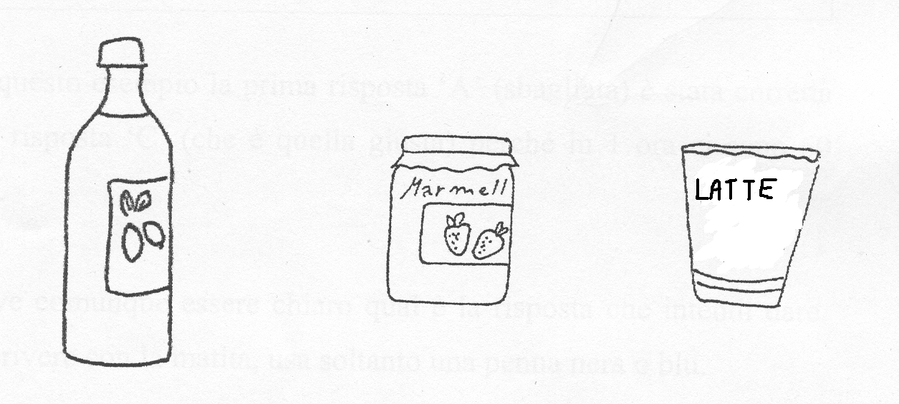
- Marmellata

- Olio

- Latte

________________________________________________________

- Arriva l’inverno e gli animali si preparano ad affrontare il lungo periodo di freddo.
Quale, tra le seguenti frasi è VERA?

- Gli orsi vanno in letargo.

- I cani vanno in letargo

- I gatti perdono i peli.

- Nella fattoria di Maria sono nati alcuni animali: un pulcino, un vitello e un anatroccolo. Quale delle seguenti frasi è VERA?

La mamma del pulcino è la gallina; la mamma del vitello è l’anatra; la mamma dell’anatroccolo è la mucca.

La mamma del pulcino è la mucca; la mamma del vitello è l’anatra; la mamma dell’anatroccolo è la gallina.

La mamma del pulcino è la gallina; la mamma del vitello è la mucca; la mamma dell’anatroccolo è l’anatra.

_____________________________________________________________

- Valerio per merenda ha un pezzo di pizza bianca, una merendina al cioccolato e un pacchetto di patatine. Vuole ordinarli dal più salato al più dolce, quale è il modo giusto per farlo?

  - Merendina al cioccolato – patatine – pizza bianca.

  - Patatine – merendina al cioccolato – pizza bianca.

C. Patatine – pizza bianca – merendina al cioccolato.

- Quale tra questi elementi è vivente?

  - Lo zaino

  - Il tavolo

C. Il cane

____________________________________________________

- Di quale elemento puoi sentire l’odore?

  - Sasso

  - Matita

C. Fiore

